概 述

2011年9月主要气候特点：全国平均气温较常年同期偏高，平均降水量接近常年同期。9月，全国平均降水量为65.0毫米，接近常年同期。陕西降水量为1951年以来历史同期最多值；贵州降水量为1951年以来历史同期第5少值。9月，全国平均气温为16.4℃，比常年同期（16.0℃）偏高0.4℃，为1998年以来连续第14年偏暖。西藏9月上旬和全月平均气温分别达到1951年以来历史同期最高值和次高值，而河南全月平均气温和9月中旬气温分别为历史同期最低值和次低值。月内，我国主要天气气候事件有：西北东部、黄淮等地降水明显偏多，四川、陕西、重庆、湖北、河南、山东、山西等省（市）部分地区发生严重暴雨洪涝；西南旱区大部降水偏少，贵州大部、四川南部、重庆西南部、云南东部、广西北部干旱持续发展；强台风“纳沙”登陆华南，海南、广东、广西部分地区受灾严重；较强冷空气影响我国，北方部分地区出现霜冻，南方部分地区出现寒露风；部分省（区）局地遭受风雹袭击。

一、 基本气候概况与特点

1. 全国平均降水量较常年同期略有偏少
9月，全国平均降水量为65.0毫米，接近常年同期(65.3毫米) （图1）。陕西降水量为1951年以来历史同期最多值；贵州降水量为1951年以来历史同期第5少值。
月降水量，西北地区东部、华北地区南部、黄淮北部和西部以及四川大部、重庆北部、湖北西北部、云南大部、广西南部、海南、广东大部、湖南东南部、江西西南部等地普遍在100毫米以上，其中陕西中部和南部、河南西部、山西西南部、四川东北部、重庆北部、云南南部、广东西南部等地达200～300毫米，海南超过400毫米；东北大部和内蒙古地区、华北北部、西北地区中西部、江淮大部、江南东北部及江西西北部、湖南东北部、贵州大部、四川东南部、西藏东南部和西部等地在50毫米以下，其中新疆大部、内蒙古西部、甘肃西部、青海西北部等地不足10毫米；全国其他地区一般有50～100毫米（图2）。
月降水量与常年同期相比，华北中部和南部、黄淮北部和西部、西北地区东部以及青海南部和西部、新疆东南部和西南部、西藏西南部、云南南部、海南等地普遍偏多3成至1倍，其中陕西大部、甘肃陇东地区、四川东北部、河南西部和北部、山东大部、山西南部、河北南部等地偏多1～2倍，局部地区偏多2倍以上；东北大部、长江中下游地区大部、华南东部及广西西北部、贵州、云南东北部和西北部、四川南部、西藏东南部、内蒙古大部、甘肃西部、新疆大部、青海中北部等地偏少3～8成，局部地区偏少8成以上；全国其余大部地区接近常年（图3）。
9月上旬,吉林降水量为1951年以来历史同期次小值；9月中旬，河南和陕西降水量为历史同期最大值，山西和山东为次大值（表1）。

图1 9月全国平均降水量历年变化（1961-2011年）
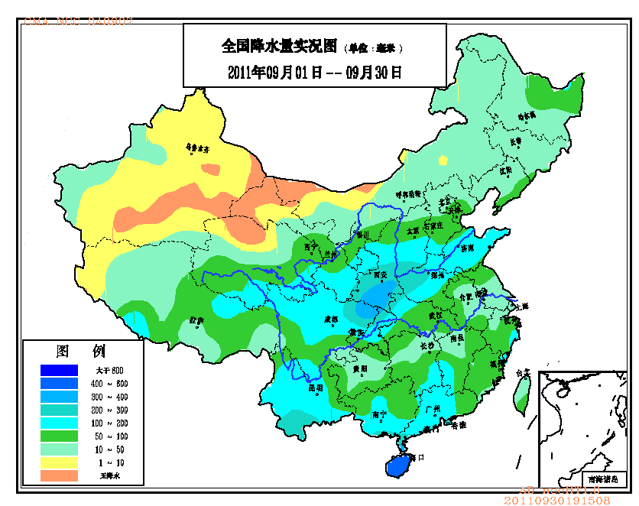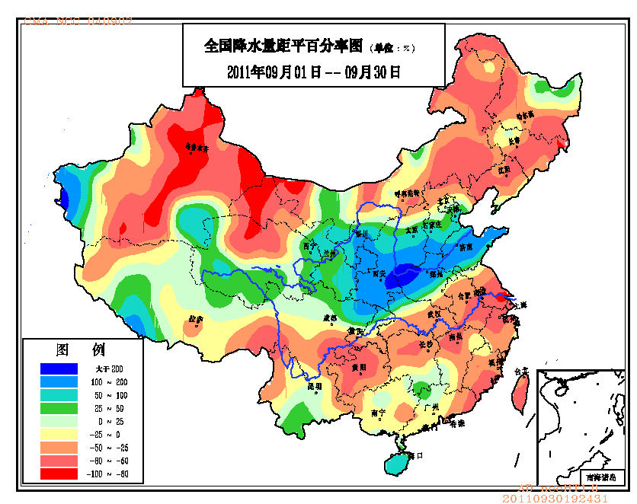
图2 2011年9月全国降水量分布（毫米） 图3 2011年9月全国降水量距平百分率分布（%）
2. 全国平均气温较常年同期偏高
9月，全国平均气温为16.4℃，比常年同期（16.0℃）偏高0.4℃，为1998年以来连续第14年偏暖（图4）。从空间分布看，青藏高原大部及新疆大部、云南大部、四川西部等地偏高1～2℃，部分地区偏高2℃以上；大兴安岭地区北部、华北南部、黄淮大部、江汉北部及陕西中东部、宁夏大部、内蒙古西部等地偏低1～2℃；全国其余大部地区接近常年（图5）。

西藏9月上旬和全月平均气温分别达到1951年以来历史同期最高值和次高值，而河南全月平均气温和9月中旬气温分别为历史同期最低值和次低值（表1）。
表1 2011年9月全国各省（市、区）旬、月降水量和平均气温极值表
降水量 | 最大值 | 次大值 | 最小值 | 次小值
9月上旬 |  |  |  | 吉林
9月中旬 | 河南、陕西 | 山西、山东
9月下旬
9月 | 陕西
平均气温 | 最高值 | 次高值 | 最低值 | 次低值
9月上旬 | 西藏
9月中旬 |  |  |  | 河南
9月下旬
9月 |  | 西藏 | 河南
注：全国平均气温及降水量采用省（市、区）面积加权平均方法计算。

图4 9月全国平均气温历年变化（1961-2011年）

3. 全国大部地区日照时数接近常年或偏少
9月日照时数，东北、华北北部、青藏高原大部及甘肃西部、内蒙古大部、新疆等地一般有200～300小时，部分地区超过300小时；西北地区东南部、黄淮西部及四川东部、重庆、湖北西部、湖南西北部等地不足100小时；全国其余地区一般100～200小时。与常年同期相比，全国大部地区日照时数接近常年或偏少，其中西北地区东部、华北南部、黄淮大部、江汉及湖南北部等地偏少50～100小时，局地偏少100小时以上（图6）。
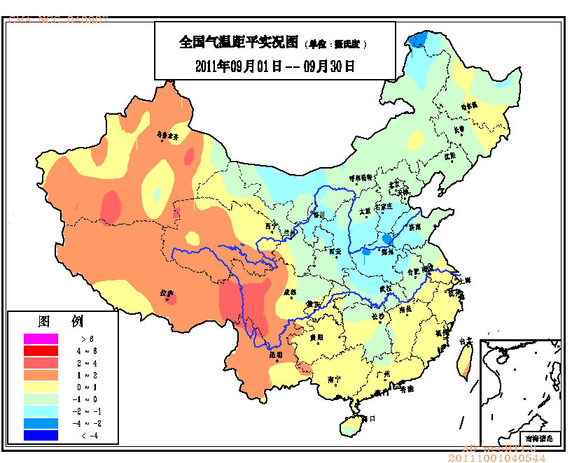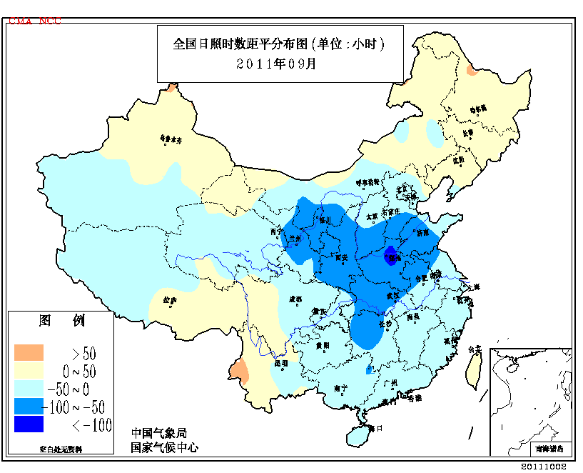
图5 2011年9月全国平均气温距平分布（℃） 图6 2011年9月全国日照时数距平分布（小时）

二、 极端气候事件监测及灾害影响评估

1．月极端事件监测
月极端事件监测显示，2011年9月，我国主要出现了极端高温、极端连续高温日数、极端日降水量、极端连续降水量和极端连续降水日数事件。
9月上旬前期（9月1-6日），西南地区东部等地共21站出现极端高温事件，集中分布于四川东南部、重庆西南部和云南东北部，日最高气温高达36～42℃（图15）。同时，西南、华南的部分地区共43站出现极端连续高温日数事件（图16），其中四川东南部部分站点连续高温日数达10～14天。
月内，全国共22站出现极端日降水量事件，其中福建莆田（313.8毫米）、浙江天台（182.5毫米）、云南龙陵（167.7毫米）3站日降水量突破历史极值（图17）。同时，黄淮北部及陕西南部、四川东北部、湖北西北部等地共29站出现极端连续降水量事件，其中陕西紫阳（496.0毫米）连续降水量突破历史极值（图18）。另外，全国共71站出现极端连续降水日数事件，其中四川芦山（25天）、名山（22天），陕西紫阳（17天），湖北丹江口（17天），重庆城口（17天）等11站连续降水日数达到或突破历史极值（图19）。
2． 西北东部、黄淮等地降水明显偏多，四川、陕西、重庆、湖北、河南、山东、山西等省（市）发生暴雨洪涝
9月1-22日，常年华西秋雨区的北部地区（陕西、甘肃东部和南部、四川东北部、重庆北部等地）及黄淮、华北西南部地区出现明显秋雨天气。此次秋雨天气具有降雨强度大、持续时间长、部分地区气温偏低显著的特点。9月1-22日，西北地区东部、华北地区南部、黄淮大部及四川东北部、湖北西北部等地降水日数普遍在11～15天，其中甘肃、陕西、四川的局部地区超过15天。总降水量一般在100毫米以上，其中陕西中部和南部、河南西部、山西西南部、四川东北部、重庆北部等地达200～300毫米，四川万源（527.3毫米）、巴中（407.5毫米），陕西安康（368.2毫米）、镇安（330.4毫米）、商州（323.0毫米）、汉中（302.0毫米），河南三门峡（312.5毫米）、卢氏（306.6毫米）等地超过300毫米。与常年同期相比，上述地区降水量普遍偏多5成至2倍，其中陕西中部和南部、河南西北部、山西南部等地偏多2倍以上。陕西先后出现4次暴雨天气过程，秋雨异常明显，全省平均降水量235.9毫米，为1951年以来同期最多（图7）。与此同时，上述大部地区气温较常年同期偏低1℃以上，其中河南大部、山东西部、河北南部、山西南部偏低达2～4℃。河南省区域平均气温为1951年以来最低。
图7 9月1-22日陕西省降水量历年变化（毫米）
持续的强降雨导致部分地区发生严重秋汛。四川、重庆、陕西、湖北、河南等省（市）40余条河流发生了超警以上洪水，其中长江上游渠江干支流发生超历史实测记录的特大洪水，汉江发生今年以来最大洪水，下游仙桃站逼近历史最高水位，渭河临潼站出现建站以来最高水位。四川、陕西、重庆、湖北、河南、山东、山西等省（市）部分地区发生严重暴雨洪涝及次生地质灾害（图8）。截至9月22日16时统计，上述7省（市）共计2536.7万人次受灾，92人死亡，19人失踪，直接经济损失312.9亿元。

图8 9月17日陕西西安灞桥发生山体滑坡（新浪网）
3．西南旱区大部降水偏少，贵州大部、重庆西南部、云南东部、四川东南部、广西西北部干旱持续发展
8月，贵州、重庆、云南、四川、广西等地普遍出现中到重度气象干旱，局部达特旱。9月，西南地区多次出现降水，对改善部分地区的土壤墒情有利。但旱区大部降水以偏少为主，雨量不大，其中贵州大部、四川东南部等地降水量不足50毫米，比常年同期偏少5～8成，致使干旱持续发展。截至9月13日统计，入夏以来的干旱造成四川、贵州、云南、重庆、广西5省（市、区）累计4637.9万人受灾，1452.8万人、703.1万头（只）大牲畜饮水困难，农作物受灾面积403.7万公顷，其中绝收80.6万公顷，直接经济损失290.6亿元。
由于前期累积降水量严重偏少，干旱时间长，江河水位低，库坝蓄水少，目前西南旱区干旱缺水状况依然未得到根本改善。据9月底监测，贵州大部、四川南部、重庆西南部、云南东部及广西北部等地仍存在中到重度气象干旱，部分地区达特旱（图9）。
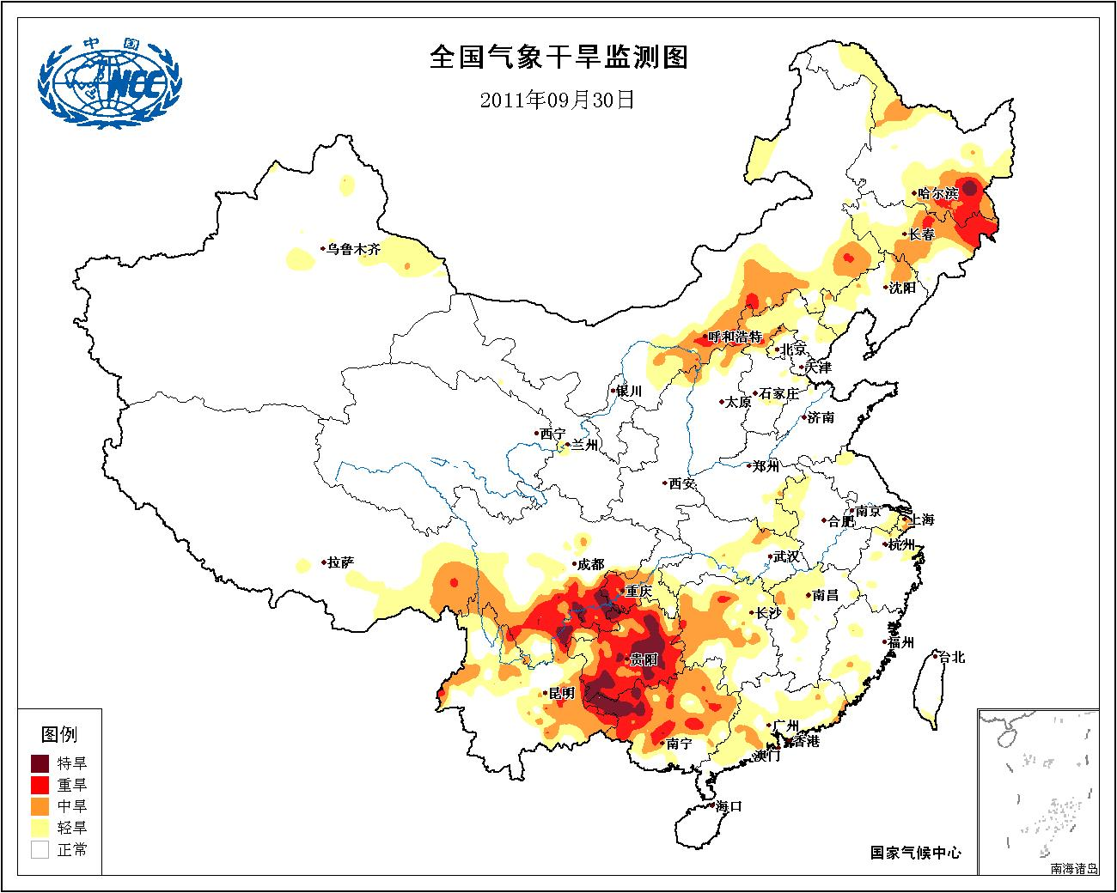
图9 2011年9月30日全国气象干旱监测图

4．强台风“纳沙”登陆华南，海南、广东、广西部分地区受灾严重
今年第17号强台风“纳沙”于29日14时30分在海南省文昌市沿海登陆，登陆时中心附近最大风力达14级（42米/秒），中心气压为960百帕。当日21时15分在广东省徐闻县沿海再次登陆，登陆时中心附近最大风力有12级（35米/秒），中心气压为968百帕。
“纳沙”是今年以来登陆我国最强的台风,也是继2005年9月26日0518号台风“达维”之后登陆海南强度最强的台风。受其影响，海南和两广南部出现8～11级、局部12～13级大风，海南、广东、广西及贵州等地出现暴雨至特大暴雨，其中海南昌江县王下乡9月29日降水量达676毫米。据统计，截至10月4日“纳沙”共导致海南、广东、广西3省（区）893.2万人受灾，8人死亡，直接经济损失109.3亿元。
5．较强冷空气影响我国，北方部分地区出现霜冻，南方部分地区出现寒露风
9月中旬后期至下旬前期，一次较强冷空气影响我国大部地区，中东部地区降温幅度普遍在7℃以上，其中长江中下游地区、四川盆地大部以及贵州大部、广西北部等地降温幅度达10～16℃（图10）。受冷空气影响，内蒙古中东部，黑龙江黑河、松嫩平原，吉林白城、白山、通化等地相继出现霜冻；山西省晋中市和顺县出现有气象记录以来最早一次降雪天气。此次低温霜冻对北方地区尚未成熟的秋收作物后期灌浆、棉花裂铃吐絮以及露地蔬菜生长有不利影响，局部地区遭受低温冻害或雪灾。初步统计，内蒙古、黑龙江、山西及新疆、甘肃5省（区）共有60多万人、17.5万公顷农作物受灾，直接经济损失5.5亿元。
另外，受此次冷空气影响，江汉、江南和华南北部晚稻区先后出现寒露风天气，出现时间接近常年或略偏早。湖南南部、江西南部、浙江南部、福建西部和北部等地处于抽穗扬花期的晚稻，受到轻至中度影响。
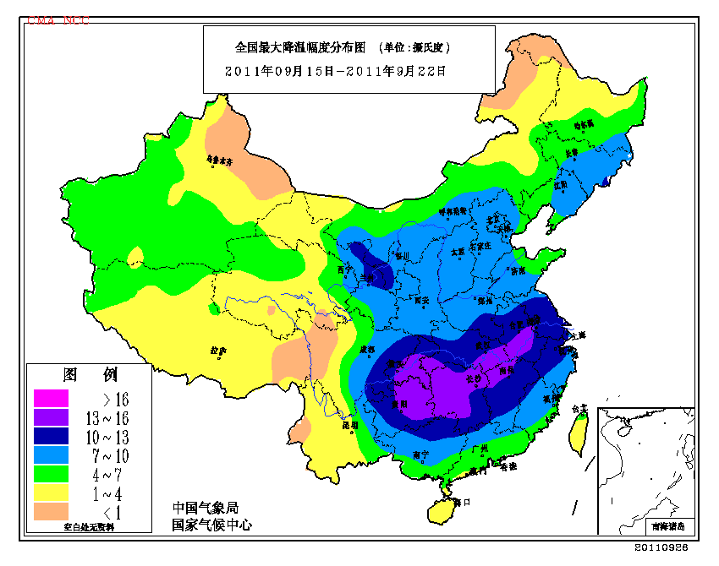
图10 9月15-22日全国最大降温幅度分布（℃）

6.河北、云南、甘肃、内蒙古、青海等省（区）局地发生风雹灾害

据不完全统计，9月全国有云南、青海、四川、黑龙江、内蒙古、河北、河南、山西、陕西、甘肃、新疆、广西、江苏、贵州、山东、江西等16个省（区）相继发生风雹、雷电灾害，其中河北、云南、甘肃、内蒙古、青海局地受灾较重。

9月1-2日，云南17个县（市、区）先后遭受风雹灾害，直接经济损失2.2亿元。

9月8日，甘肃12个县遭受风雹灾害，直接经济损失2亿元。

9月9-13日，青海5个县先后遭受风雹灾害，直接经济损失9700多万元。

9月13-15日，内蒙古10个县（区、旗）遭受风雹灾害，直接经济损失1.2亿元。

9月14-19日，河北9个县先后遭受风雹灾害，直接经济损失4.7亿元。

三、 气候专题影响评价

1．气候对农业影响
东北大部地区月内光照充足，气温基本正常，利于一季稻、春玉米、大豆等作物灌浆成熟和收晒。17-20日出现低温霜冻，但大部作物已基本成熟，仅对贪青晚熟作物有一定不利影响。西北地区东部、华北南部、黄淮大部上中旬出现持续阴雨寡照天气，对玉米、大豆等作物灌浆成熟、棉花裂铃吐絮不利。下旬，上述地区多晴好天气，利于秋收作物灌浆成熟,部分地区土壤过湿状况得到改善，利于冬小麦适时播种。江淮和江汉大部地区上中旬气温偏低，日照偏少，对一季稻抽穗灌浆、棉花裂铃吐絮不利；下旬多晴好天气，对秋收作物成熟收获晾晒十分有利。江南、华南大部地区气温正常偏高，但日照不足，对晚稻孕穗抽穗和灌浆不利。18-25日，江南、华南北部出现寒露风天气，使处于抽穗扬花期的晚稻授粉结实受到一定影响。华南南部月内光热较为充足，利于晚稻孕穗抽穗；月末遭受台风“纳沙”袭击，部分地区晚稻生长发育受到影响。西南大部地区月内气温偏高，光照充足，利于成熟作物收获晾晒；月底旱区出现降水，土壤缺墒状况得到改善，对油菜播种有利。四川北部和云南西南部月内阴雨天气较多，对成熟作物收晒有一定影响。
2．气候对植被影响
极轨气象卫星监测显示：9月，东北大部及内蒙古东部、山东半岛、江苏中部和北部、安徽中部、湖北中部、云南西北部、西藏东南部、甘肃中部等地植被长势较2010年同期偏差；青海东部、陕西大部、山西大部、河南西北部、重庆大部、贵州大部、云南东北部、湖南大部、湖北东部、安徽南部、浙江中部、海南等地植被长势较2010年同期偏好；全国大部其余地区植被长势接近2010年同期（图11）。
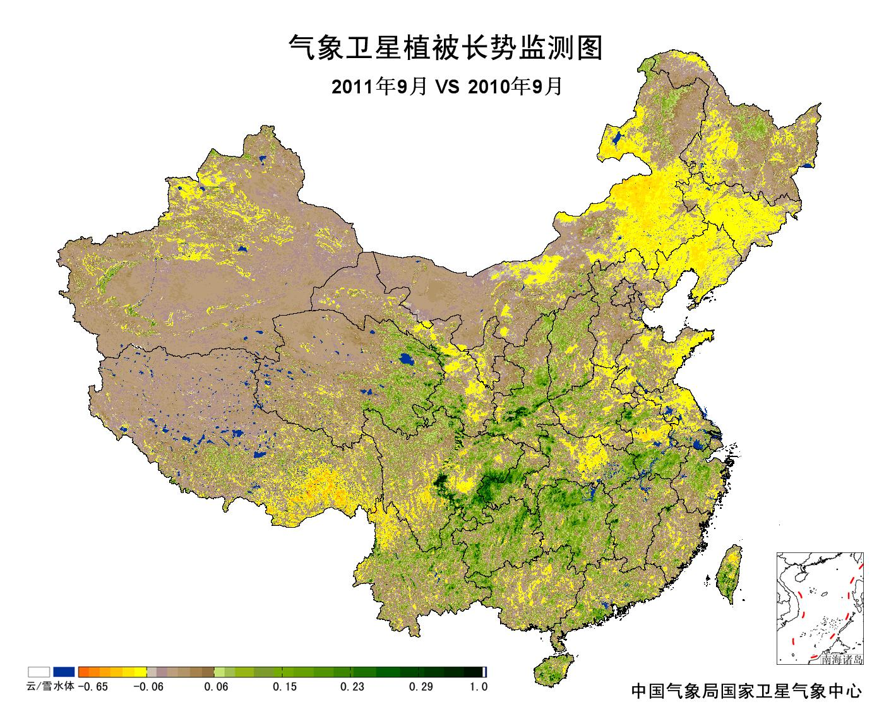
图11 2011年9月与2010年9月气象卫星植被长势监测对比
3．气候对水资源影响
对全国主要大Ⅰ型水库（个别为大Ⅱ型）上游流域2011年9月降水量距平百分率分析表明：70座水库中有21座上游流域降水量较常年同期偏多，主要分布在河北、河南、广东、山西、陕西、宁夏、甘肃、新疆、四川等地，其中河南陆浑水库、鸭河口水库、故县水库和湖北丹江口水库、陕西安康大坝偏多1倍以上，对水库蓄水有利；20座水库上游流域降水量较常年同期偏少，其中河北西大洋水库、江西柘林水库、辽宁大伙房水库、黑龙江莲花大坝、吉林石头口门水库、辽宁白石水库、吉林月亮泡水库、河南南湾水库、广西澄碧河水库、内蒙古红山水库、江西洪门水库、吉林丰满水库、浙江紧水滩水库、福建棉花滩电站水库、辽宁桓仁水库、贵州乌江渡水库、吉林白山电站、河北潘家口水库、黑龙江镜泊湖水库、浙江新安江水库、湖南五强溪大坝、湖北白莲河水库、内蒙古察尔森水库偏少50%以上，对水库蓄水不利（图12）。

图12 2011年9月全国主要大Ⅰ型水库上游流域降水量距平百分率（%）

4．气候对人体健康影响
9月，全国舒适度日数与常年同期相比，华北大部、黄淮大部、华南中部和南部、青藏高原北部及新疆大部、四川西北部等地偏多1～5天，部分地区偏多5天以上；江南大部、华南东部及贵州大部、四川中南部、云南东北部和东南部、甘肃中部和东部、宁夏、内蒙古部分地区、黑龙江西北部等地偏少1～5天；我国其余大部地区接近常年同期（图13)。
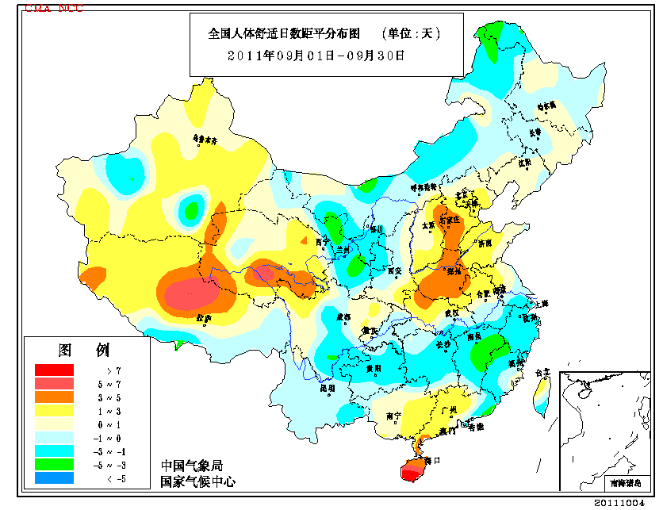
图13 2011年9月全国舒适度日数距平分布（天）
5．气候对交通影响
9月，对我国交通运输影响较大的天气主要是暴雨洪涝和台风。
月内，华西等地强降雨天气导致部分地区公路、铁路水害不断。陕西全省3条高速公路、6条国道、12条省道、450多条农村公路不同程度受灾，部分路段交通一度中断，直接经济损失达11.8亿元；9月5日，312国道商州区麻街岭段因强降水发生大面积山体滑坡，交通中断；9月18日晚，陇海铁路下行线三门峡市境内发生水害，导致行车中断。9月12日晚，河南省与山西交界处的长济高速公路因雨水冲刷造成山体滑坡道路垮塌而断行；9月18日晚陇海铁路下行线三门峡市境内观音堂-庙沟车站间因水害塌方中断行车4天，造成部分旅客列车晚点、滞留；9月20日凌晨，连(云港)霍(尔果斯)高速公路河南新安县境内一处上跨天桥因山体滑坡坍塌，致使新安站至义马站间双向断行2天。
受强台风“纳沙”风雨影响，9月28-29日，广州往海南的公路客运班线停班；29日南航由广州前往海口、三亚、湛江方向有18个航班取消，2500名左右的旅客受到影响；珠江东河道的客轮，番禺、南沙往返港澳的高速客船及乡镇渡船全部停航。9月30日，广西沿海多条船只被困海面；南宁飞海口6个航班减为2个；从湛江、北海至南宁的列车推迟半小时到站。海口、南宁、防城港等城市发生内涝，造成交通中断，
6．大气污染潜势评价
9月，空气自洁能力与常年同期相比，东北大部、青藏高原大部及新疆、河北东北部、内蒙古东部较差或差；华南沿海、长三角地区、大别山一带以及云南大部、贵州西部、内蒙古西部部分地区较好或好；全国其余大部地区接近常年（图14）。

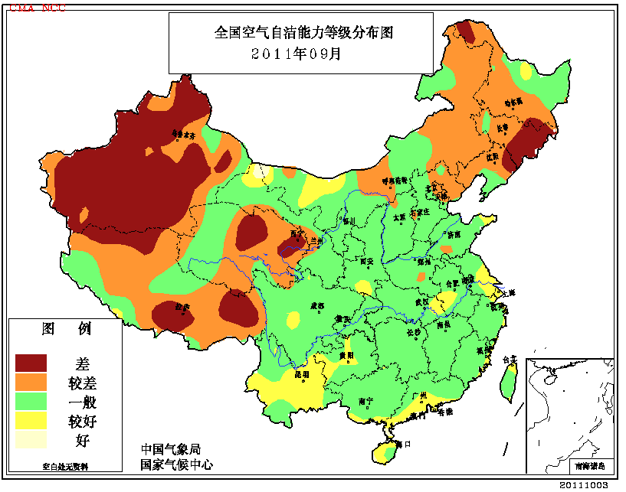
图14 2011年9月全国空气自洁能力等级分布

四、 下月预评估

1. 进入10月，冷空气活动仍将逐渐增多、增强。预计月内将有3次冷空气过程影响我国，各地要密切关注天气变化，防御强降温天气对生产和生活可能带来的影响。北方地区要注意防御初霜冻危害，华南双季稻种植区需注意寒露风灾害，以避免或减轻损失。
2. 9月，西北地区东部、黄淮等地降水量偏多，部分地区出现严重的暴雨洪涝及滑坡泥石流等地质灾害。预计10月份西北地区东部、华北大部降水仍偏多，要注意秋雨的影响，重点做好局部暴雨洪涝及其引发的泥石流、滑坡等灾害的防御工作。同时，各地应抓住晴好天气，及时收获成熟作物，适时腾茬，确保冬小麦的适期播种。
3. 9月，黔川滇渝桂湘等地出现中到重度气象干旱，局部地区出现特旱。预计，10月上述地区降水仍然以偏少为主，干旱不可能完全解除，各地应继续做好抗旱和森林草原防火工作。
4. 10月仍是热带气旋活动季节。可能有1个热带气旋在我国沿海登陆。相关部门应密切关注台风带来的暴雨和大风的影响，提前做好台风预报预警和台风防御工作，努力减少台风所造成的人员伤亡和财产损失。
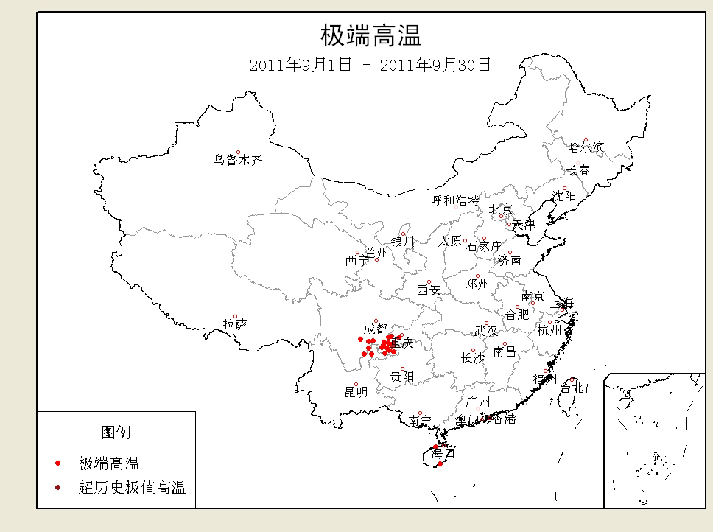
图15 2011年9月全国极端高温事件站点分布

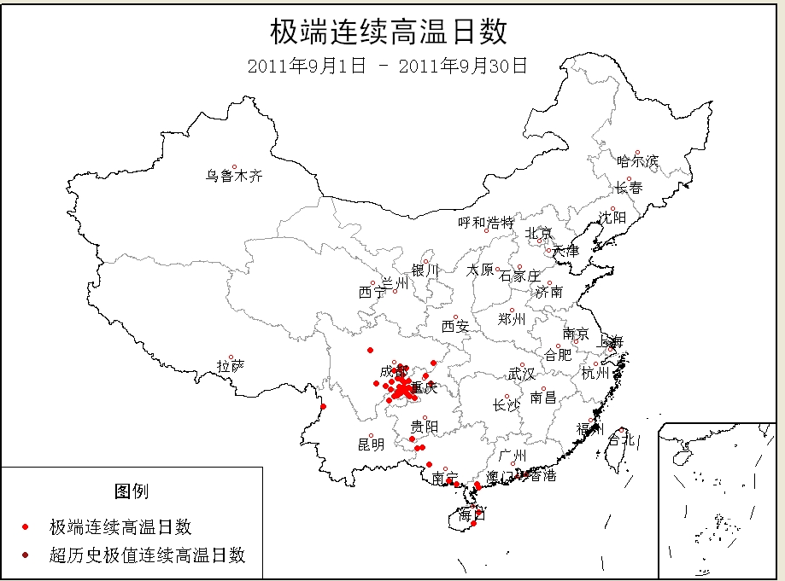
图16 2011年9月全国极端连续高温日数事件站点分布

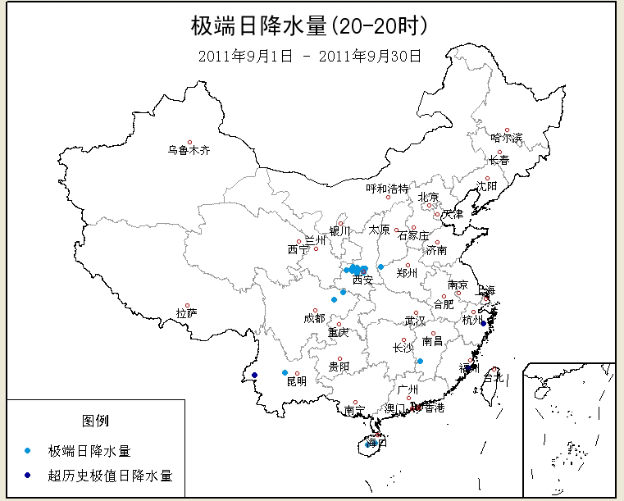
图17 2011年9月全国极端日降水量事件站点分布

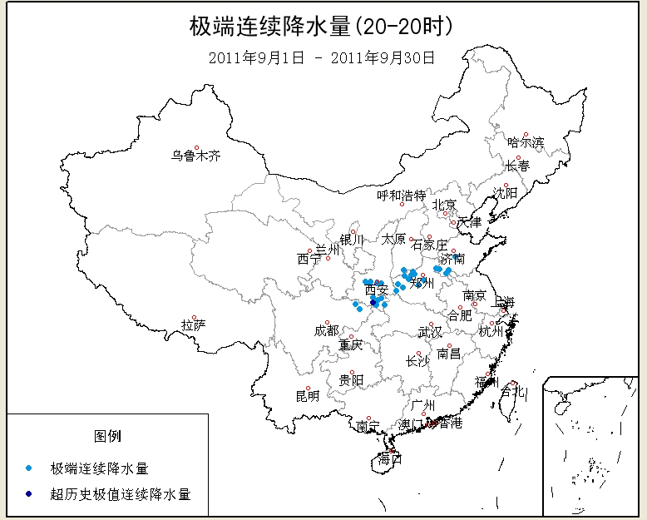
图18 2011年9月全国极端连续降水量事件站点分布

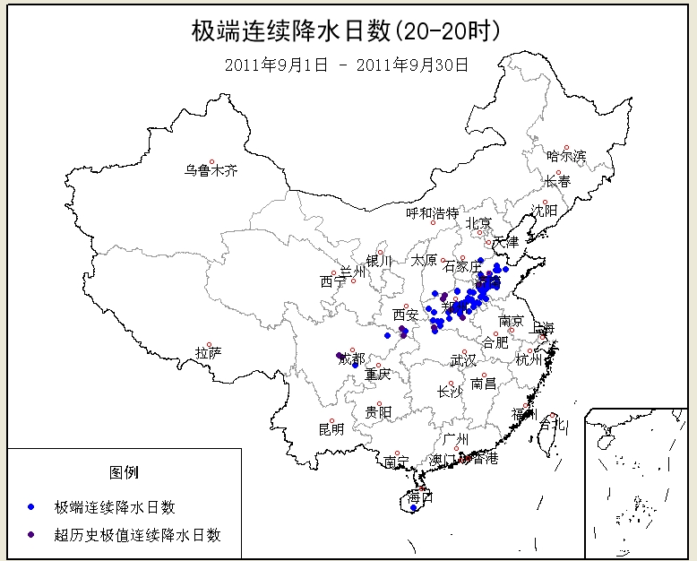
图19 2011年9月全国极端连续降水日数事件站点分布

表2 2011年9月全国各省（市、区）月平均气温和降水量特征量统计
要素  地区(站) | 气温（℃） | 气温距平（℃） | 降水量  （毫米） | 降水量距平百分率（%）
全国（607） | 16.4 | 0.4 | 65 | -0.5
北京（1） | 20.2 | 0.2 | 64.4 | 41.5
天津（2） | 20.6 | -0.7 | 81.8 | 75.5
河北（21） | 17.7 | -0.8 | 49 | 2.7
山西（17） | 15.5 | -1 | 111.9 | 89.7
内蒙古（43） | 12.6 | -0.7 | 18.4 | -42.3
辽宁（25） | 16.9 | -0.5 | 38.9 | -44.3
吉林（24） | 14.3 | -0.1 | 34.1 | -43.4
黑龙江（24） | 12.7 | -0.2 | 36.5 | -39.9
上海（1） | 24.3 | 0.5 | 24.7 | -78.7
江苏（12） | 22.5 | 0.1 | 31.9 | -65.5
浙江（17） | 24.6 | 0.6 | 76.8 | -44.7
安徽（18） | 21.6 | -0.4 | 53.5 | -42.4
福建（19） | 25.3 | 0.8 | 65.2 | -45.9
江西（17） | 24.6 | 0.6 | 79.9 | -13.2
山东（24） | 19.4 | -1.1 | 144.2 | 130
河南（11） | 19.1 | -1.9 | 178.7 | 120.1
湖北（20） | 21.6 | -0.9 | 75 | -26
湖南（22） | 23.2 | 0 | 57.4 | -31
广东（26） | 27.1 | 0.4 | 134.4 | -19.5
广西（15） | 26.7 | 0.5 | 127.7 | -0.2
海南（7） | 26.6 | -0.1 | 523.5 | 77.5
四川（41） | 18 | 1.1 | 143.8 | 6.4
重庆（7） | 23.7 | 0.8 | 123.3 | -11.5
贵州（10） | 21.3 | 0.8 | 46.1 | -56.1
云南（28） | 21.1 | 1.3 | 144.5 | 3.4
西藏（28） | 11.2 | 1.5 | 60 | -4.8
陕西（15） | 16.3 | -1 | 235.9 | 140.2
甘肃（30） | 13.6 | -0.4 | 62.4 | 52.9
青海（28） | 8.8 | 1.3 | 62.1 | 30.2
宁夏（10） | 14.2 | -1 | 64.6 | 87.8
新疆（44） | 17.7 | 1.1 | 5.7 | -46.2
注：全国月平均温度和月平均降水量采用面积加权平均计算得到。
2011年9月全国主要和极端天气气候事件示意图

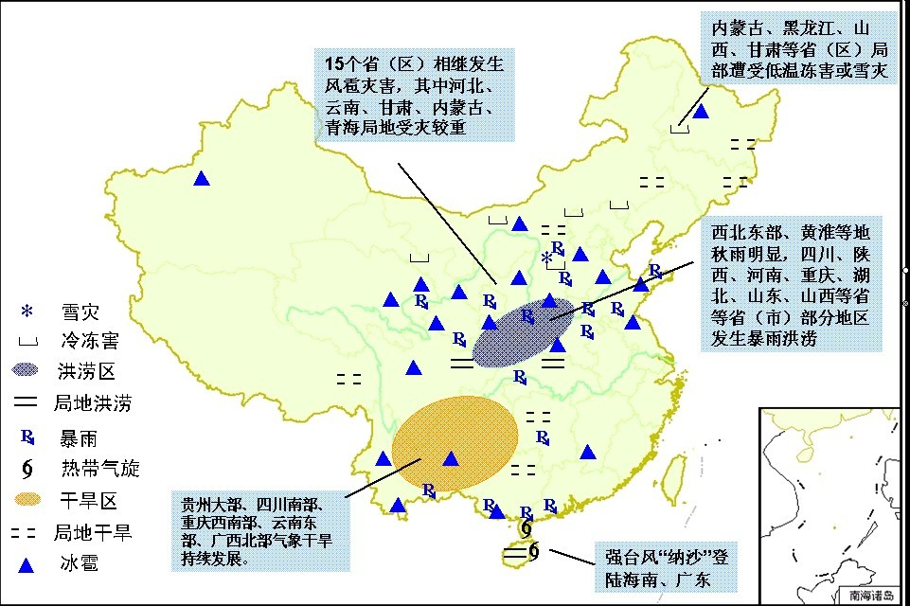

主班：蔡雯悦 郭艳君 王艳姣 签发：徐良炎 任福民

